Развивающая предметно-пространственная среда
в средней группе МБДОУ № 65 «Дельфин».

Автор: Важенина О.И.,
Воспитатель МБДОУ № 65 «Дельфин»

Главным условием успешного развития ребенка является создание развивающей предметно пространственной среды. В нашей группе такая среда создана. Она выстроена на принципах ФГОС дошкольного образования:
- Трансформируемость;
- Полифункциональность;
- Доступность среды;
- Безопасность
Среда в моей группе обеспечивает игровую активность ребенка. В центрах материал размещаем совместно с детьми в зависимости от реализуемых образовательных задач, темы недели, интересов детей. Насыщенность среды соответствует возрастным особенностям детей и содержанию программы, что обеспечивает развитие познавательной активности детей.
- Центр « Природы»
- Центр Патриотического воспитания
- Центр Изобразительной деятельности
- Центр «Любимая книга»
- Центр «Центр игры»
- Центр «Сюжетно-ролевых игр.
- Центр «Конструирования»
- Центр Двигательной активности.

Центры обеспечивают полноценное развитие личности детей во всех основных образовательных областях на фоне их эмоционального благополучия и положительного отношения к миру, к себе и к другим людям. Развивающая предметно – пространственная среда содержательно – насыщенна: центры оснащены большим количеством развивающего и наглядно-дидактического материала, который пополняется с учетом интересов воспитанников группы. Разнообразие материалов, оборудования обеспечивают игровую, познавательную, исследовательскую и творческую активность всех воспитанников. Среда, окружающая детей в моей группе обеспечивает безопасность их жизни, способствует укреплению здоровья и закаливанию организма каждого из них.
В соответствии с темой недели вносятся новые предметы, атрибуты, стимулирующие игровую, двигательную, познавательную и исследовательскую деятельность детей, а так же пополняются продуктами детской деятельности.

Тема недели: «Сказочное лето» (с 3.09 по 7.09).
Понедельник (3.09)
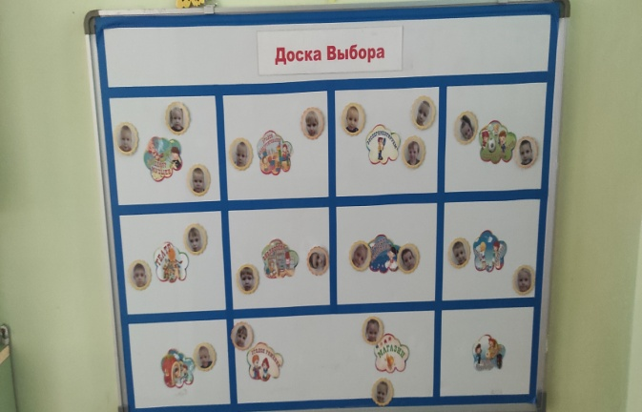 | Познакомила с пособием «Доска выбора» (для чего нужна, как пользоваться).  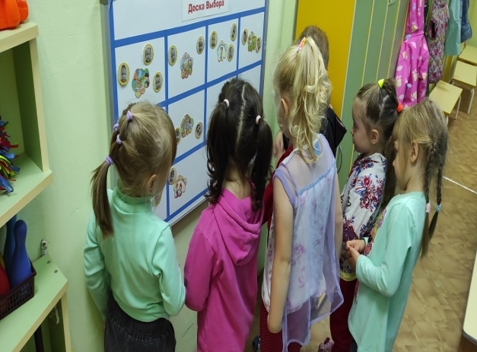
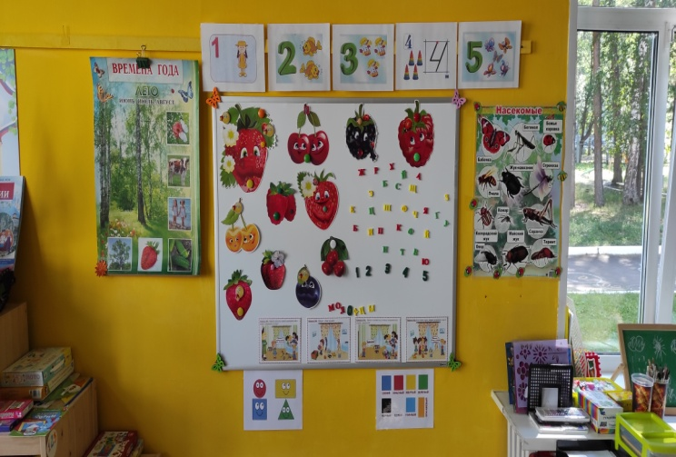 | Рассмотрели картинки «Центре знаний» (для чего нужна, как ей пользоваться).  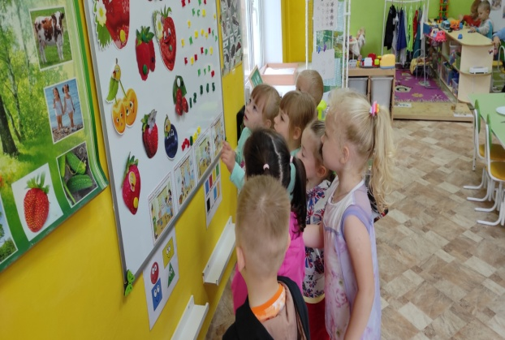
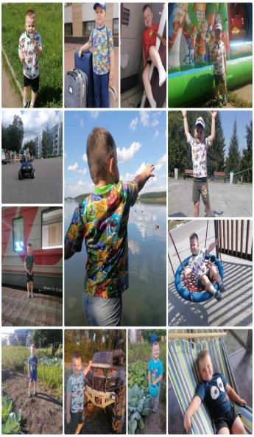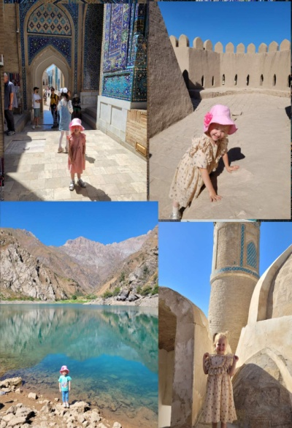 | Матвей, Лада, Вика принесли семейные презентации «Как мы лето провели», поделился с ребятами своими впечатлениями.  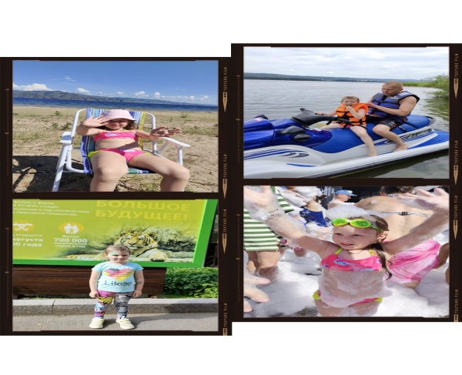

Вторник(4.09)
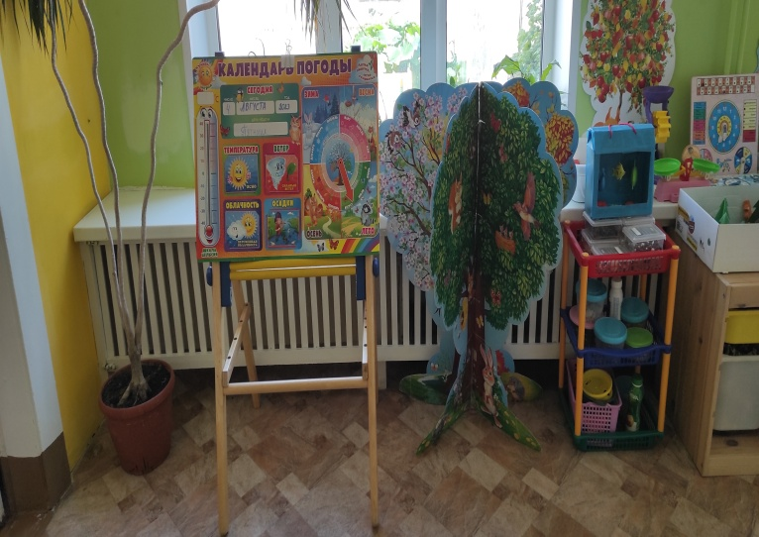 | Отметили на картинках погоду в «Центре природы».  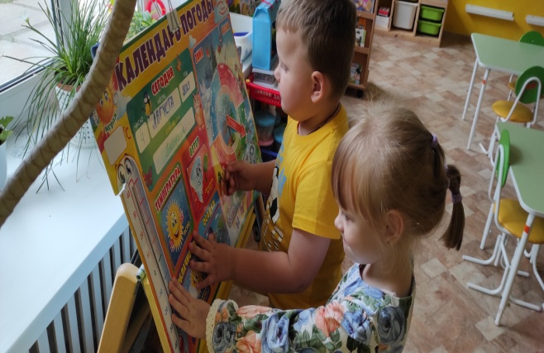
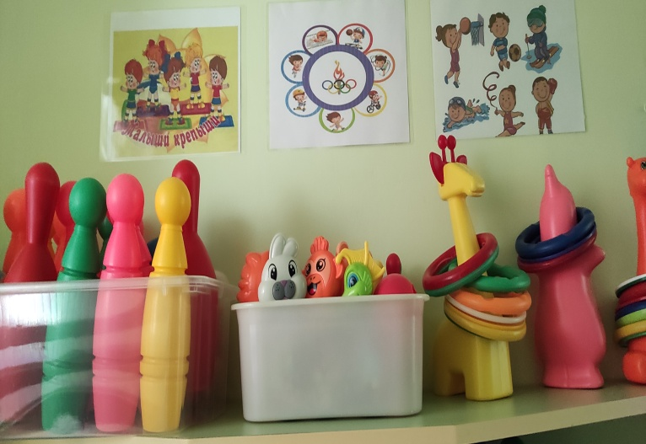 | Познакомила с «Центром физического развития» (где находится в группе, для чего нужен, что можно в нем делать).  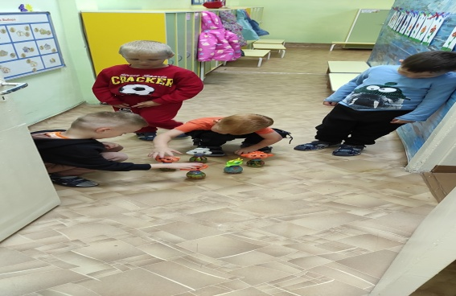
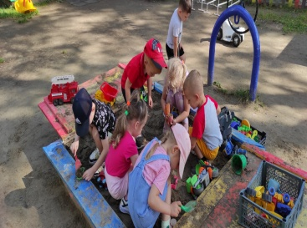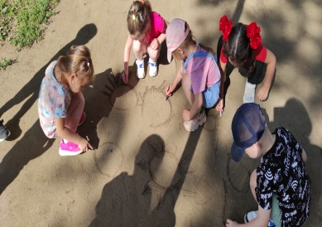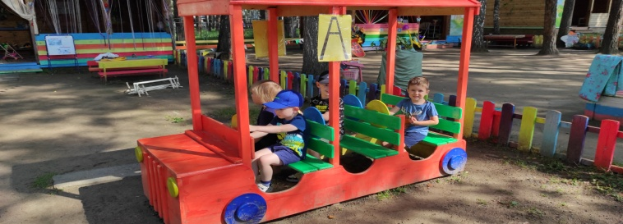 | Для родителей была сделана фото презентация «Как мы лето провели свое лето на своем любимом участке», дети поделились с родителями своими впечатлениями.  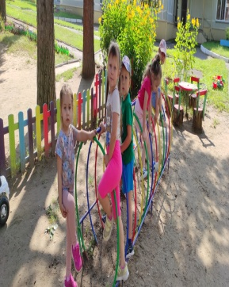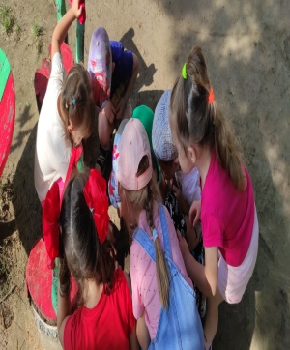
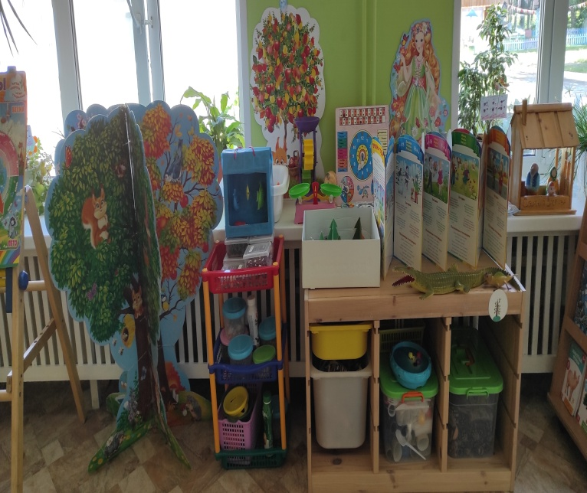 | Рассмотрели картину дикие животные в летнем лесу, собранную вместе с родителями. Познакомила с «Центром природы».  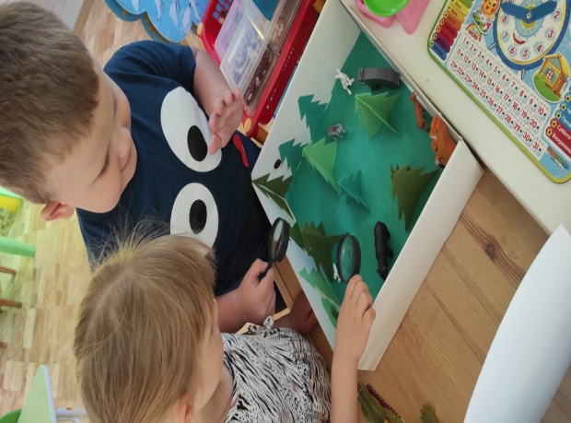

Среда(5.09)
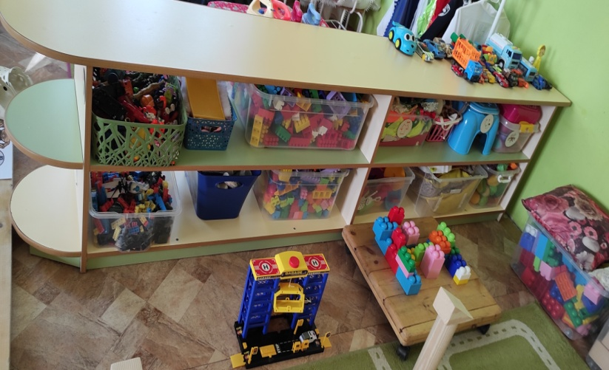 | Познакомила с «Центром игры» (где находится в группе, для чего нужен, что можно в нем делать).  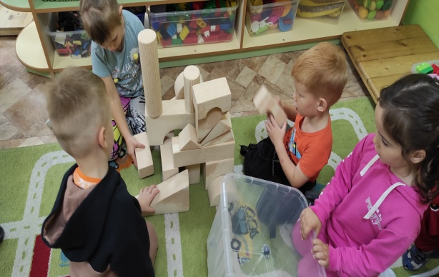
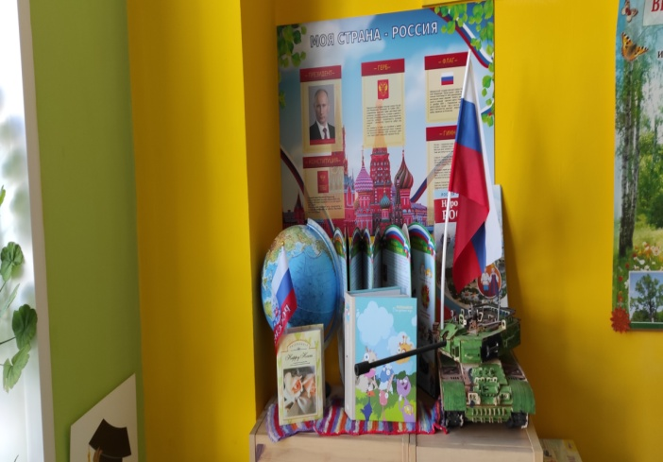 | Познакомила с «Центром патриотического воспитания» (где находится в группе, для чего нужен, что можно в нем делать).  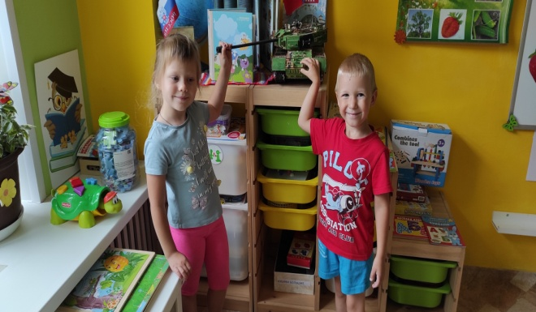
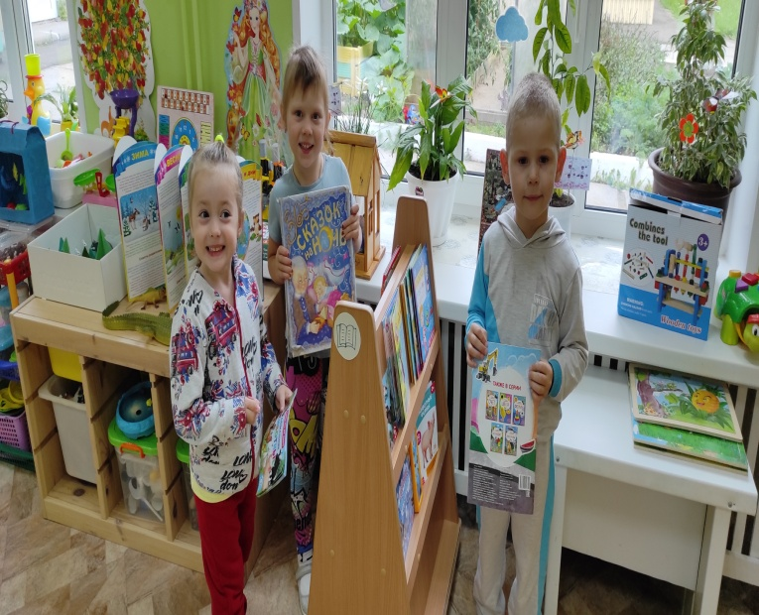 | Центр «Любимая книга»,( где находится в группе, для чего нужен, что можно в нем делать).  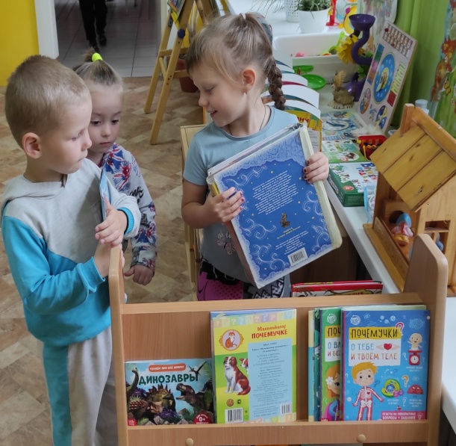
Четверг(6.09)

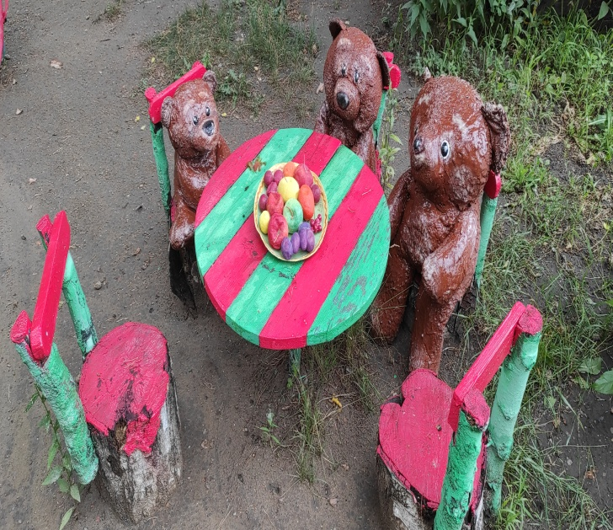 | На участке летом для детей были созданы разнообразные центры по летней сказке «Три медведя». (где находятся разные игровые центры, для чего нужны, что можно в них делать).  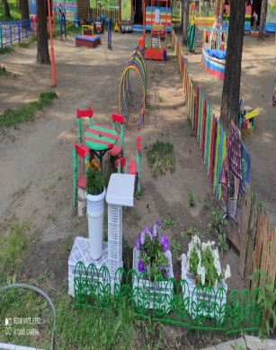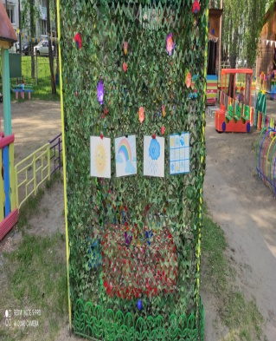
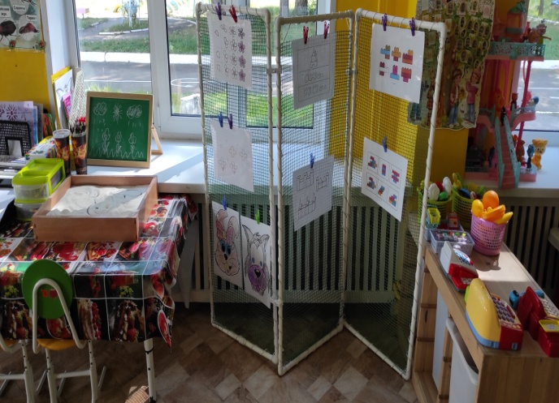 |  | Познакомила с материалами в «Центре творчества» . Рисовали «Впечатления о лете». 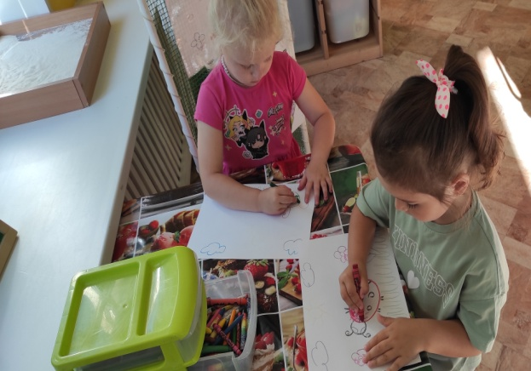

Пятница (07.09).
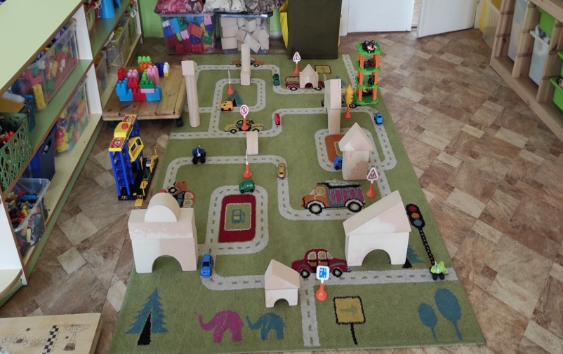 | Отметили на картинках погоду в «Центре природы».  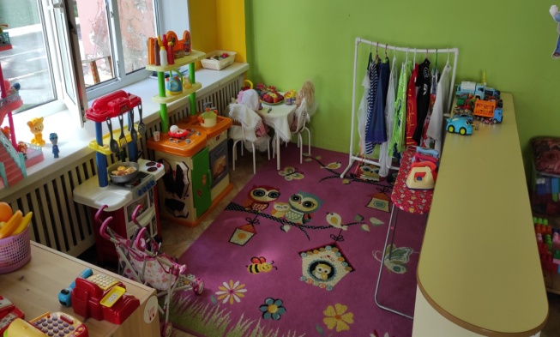

Тема недели: «Что нам осень принесла? Овощи». (с 17.09 по 21.09).
Понедельник (17.09)
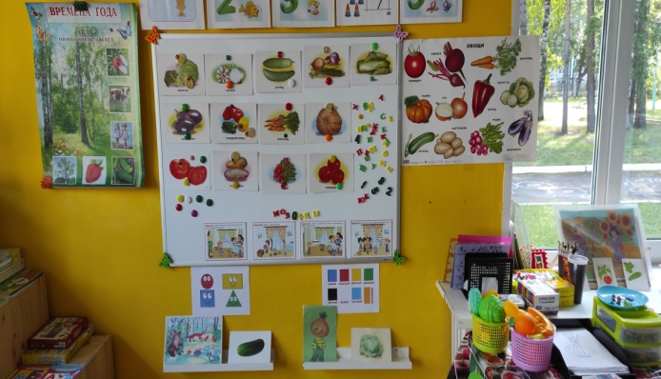 | Беседа по картинкам о том, что выросло на огороде осенью «Овощи». Повесили картинки «Овощи». Беседа по картинкам.  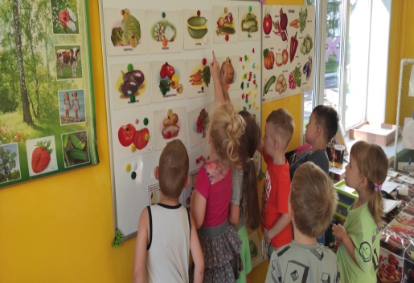
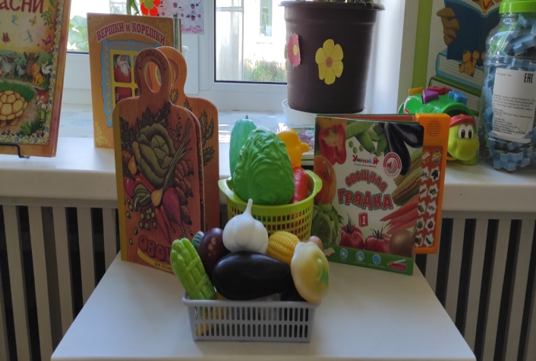 | Рассматривали и разучивали новых стихов, потешек о Овощах.  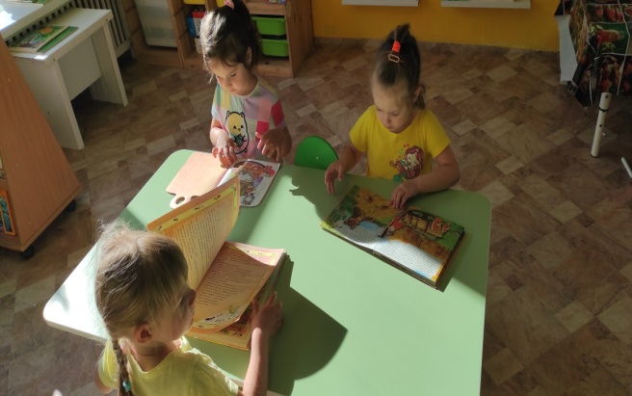
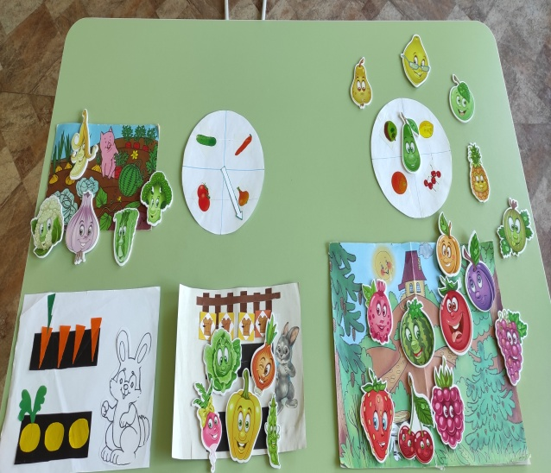 | Наблюдение по проекторной деятельности – « Польза Овощей и фруктов». «Где растут овощи и фрукты». Рассматривание картин, где растут овощи и фрукты.  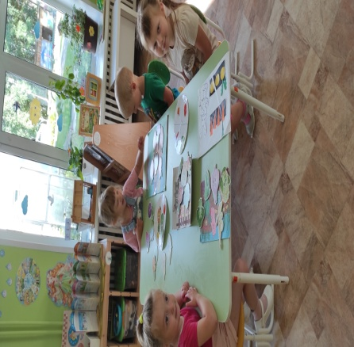

Вторник(18.09)
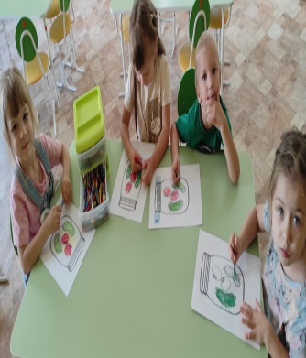 | Рисование восковыми мелками осенних овощей.  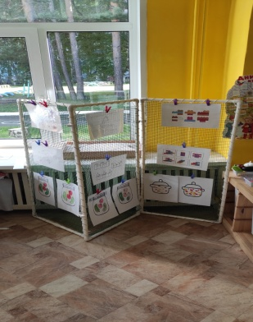
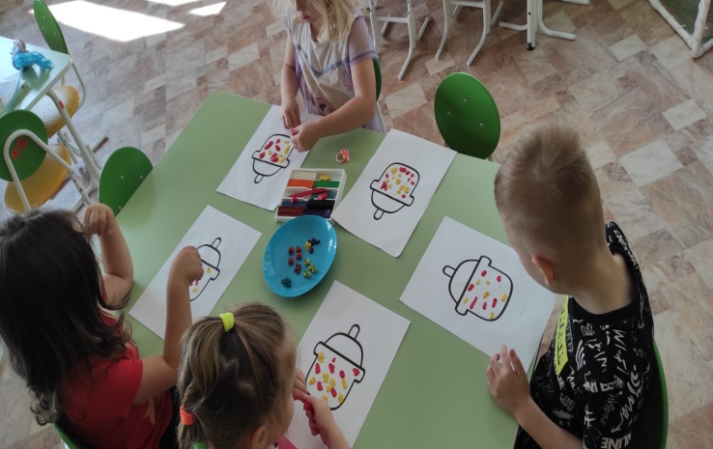 | Лепка с использованием разноцветного пластилина. «Варим овощи».  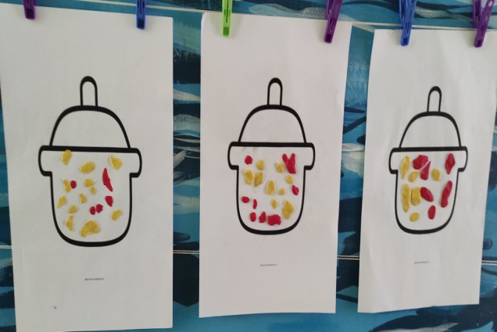
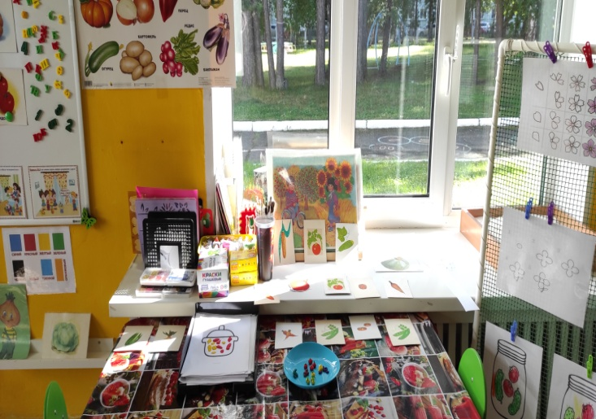 | Центр Творческая мастерская. «Овощи».  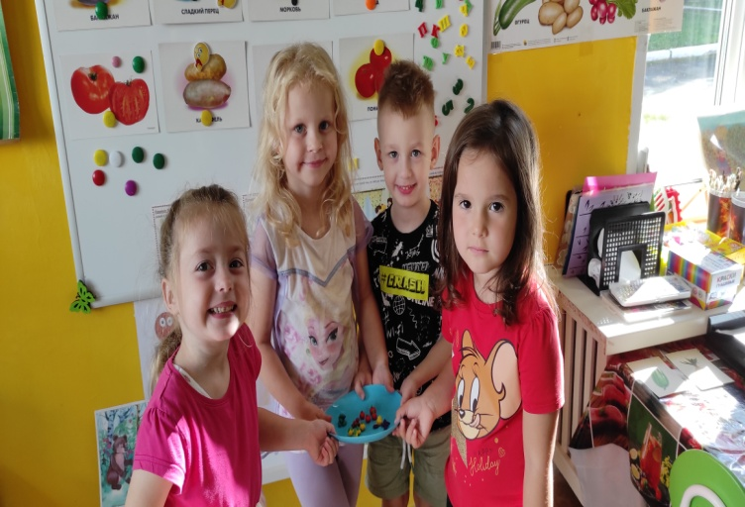

Среда(19.09)
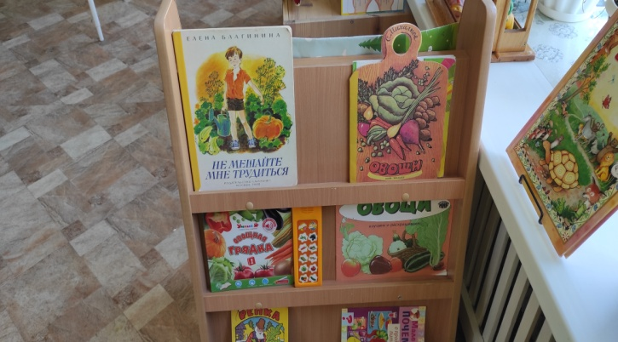 | Центр «Любимая книга»  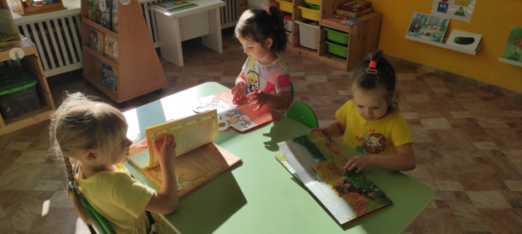
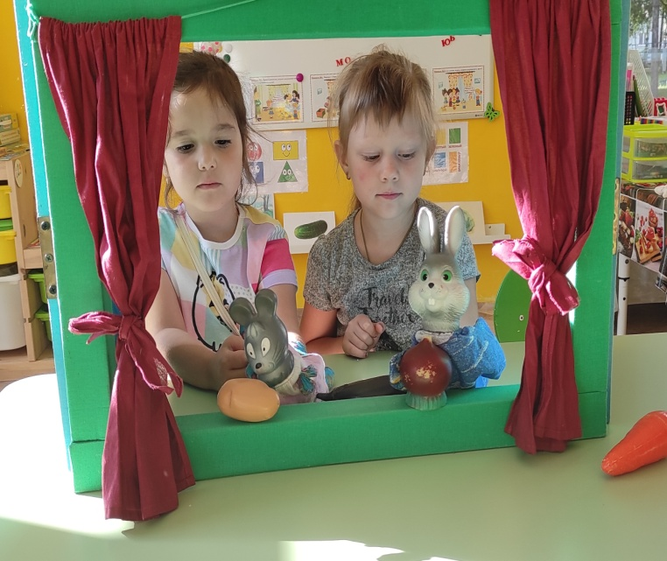 | Центр «Сюжетно-ролевых игр. Обыгрывание театральной потешки - «Два веселых друга».  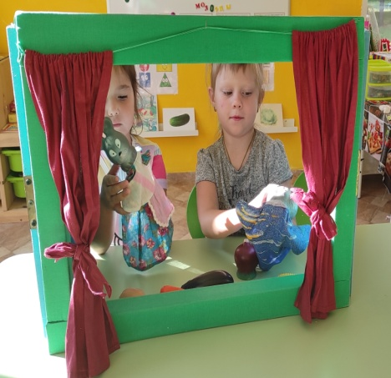
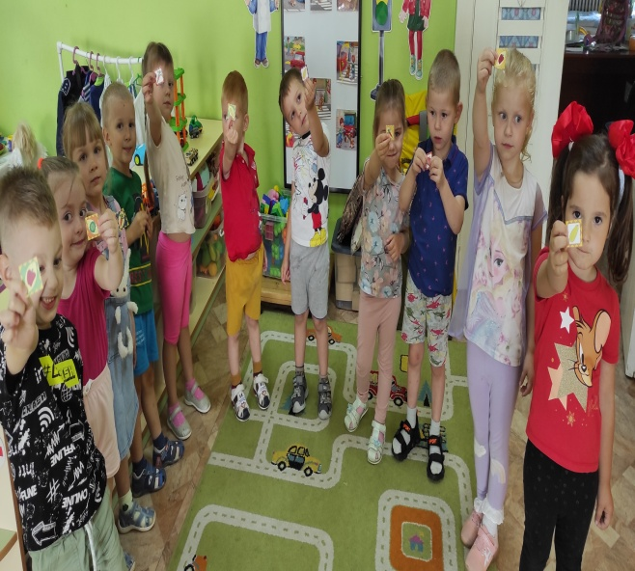 | Центр игры». Социо - игры « Найди друга по картинки (овощи) «подари другу добро».  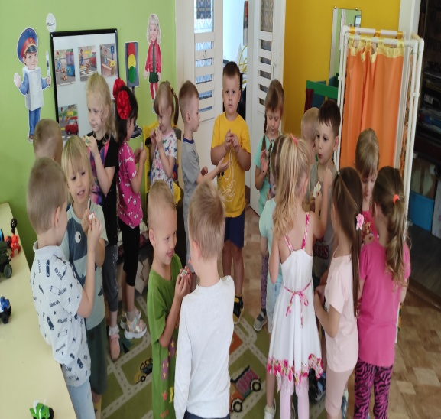

Четверг (20.09)
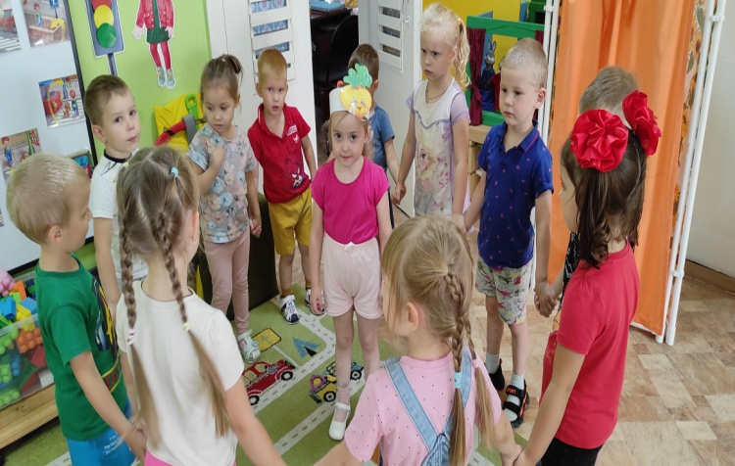 | Подвижная игра «Репка»  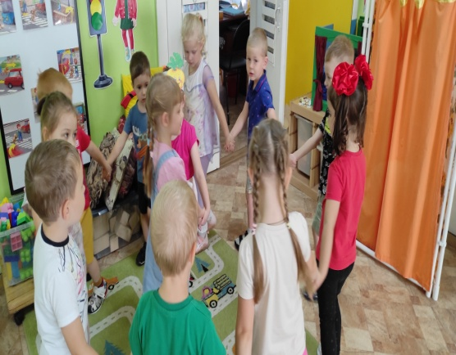
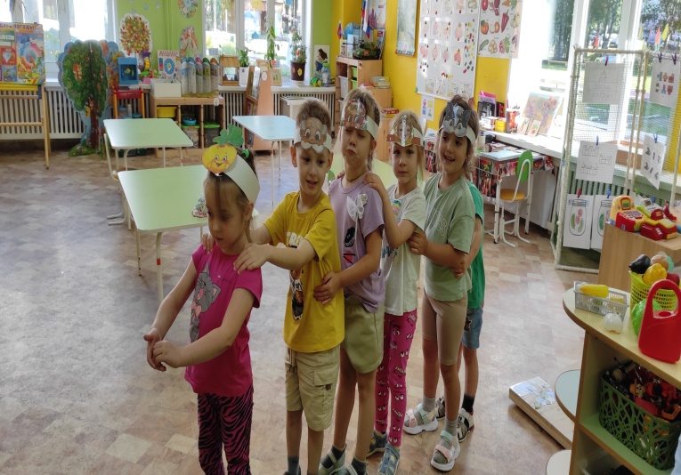 | Показ сказки «Репка»  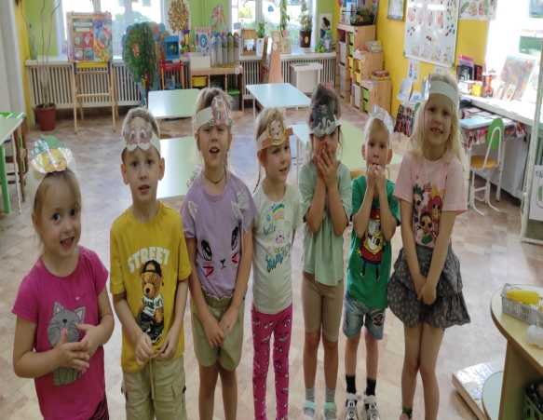
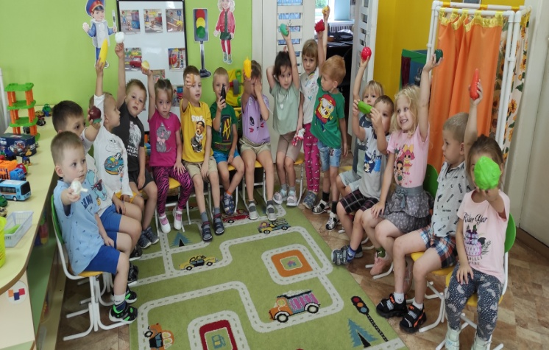 | Игра на «Овощ на грядке».  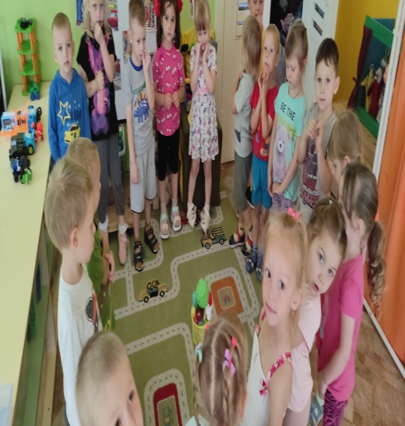

Пятница(21.09)
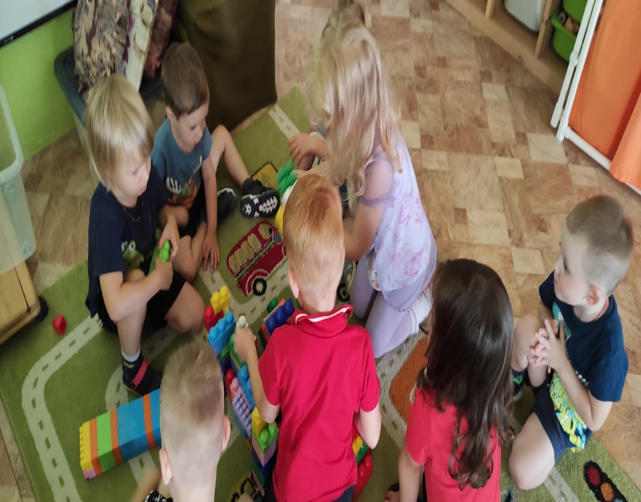 | Центр «Конструирования».Строим большой магазин для Овощей  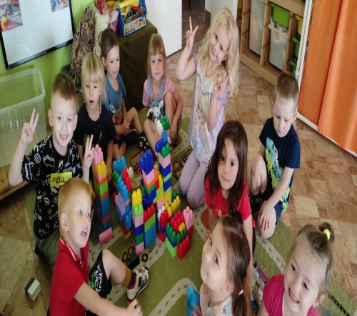
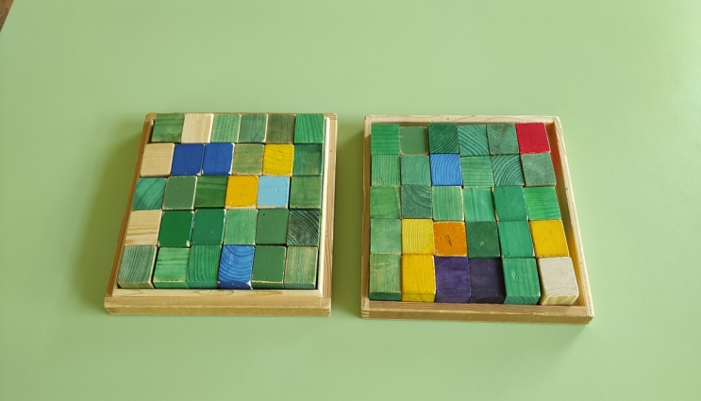 | Постройка домика для Овощей  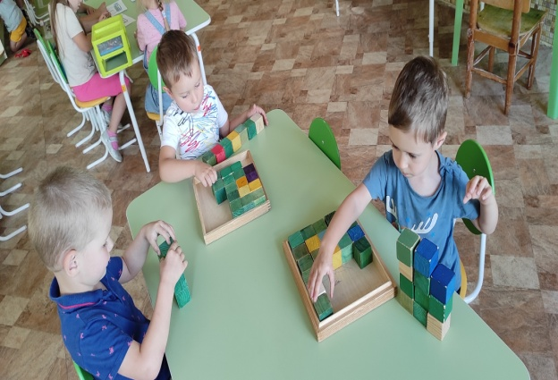
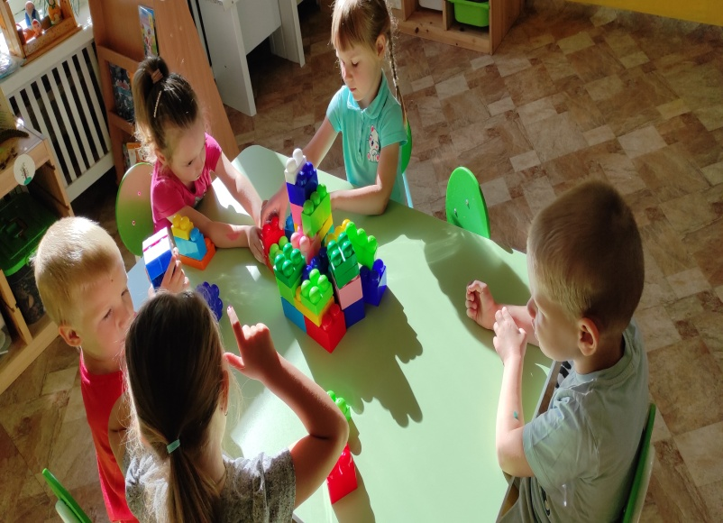 | Строим машину для перевозки Овощей  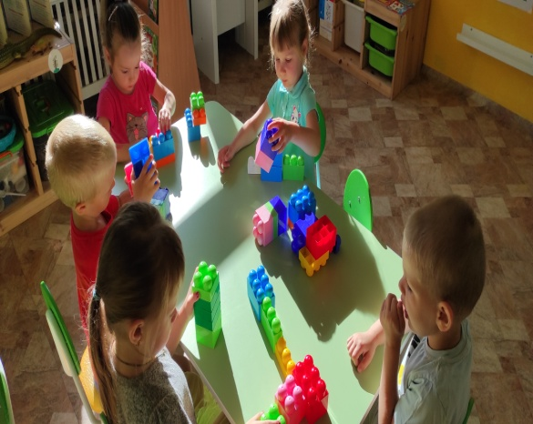

Тематическое оформление группы
Родители принимаю активное участие в жизни группы, помогают и делают макеты для интересных игр детей.
1.Тематическое оформление центра природы в группе
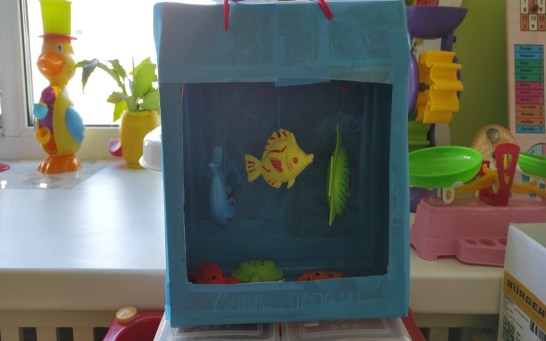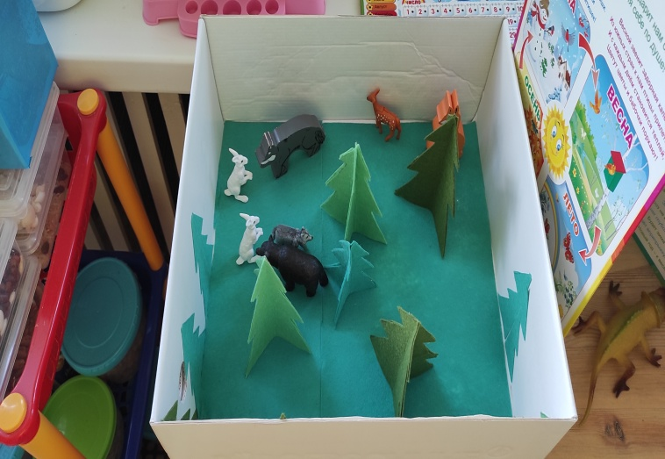
2.Тематическое оформление группы
